Universidad Mariano Gálvez de Guatemala.

Facultad de ingeniería, matemática y ciencias físicas.

Ingeniería en sistemas de información y ciencias de la computación

Catedrático Ing. Eduardo del Águila

**Manual de usuario de modulo RRHH**

**Diseño de sistemas**

**grupo #1**

# Índice

Indice 1

RECURSOS HUMANOS 1

Comisiones de vendedor 2

Reporte de Planilla IGSS 5

Empleados 6

Nominas 6

# RECURSOS HUMANOS

El módulo de recursos humanos nos brindara información completa y detallada de cada uno de los empleados, así como la creación de la nomia, control de los devengos y las deducciones de cada empleado, se posee la generación de IGSS.

Log in de módulo de recursos humanos

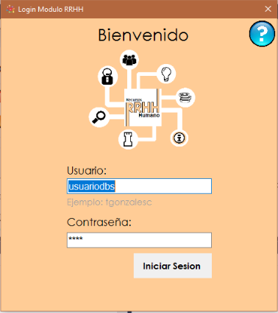

Ventana principal para selección de los distintos procesos y categorías que se pueden realizar en modulo.

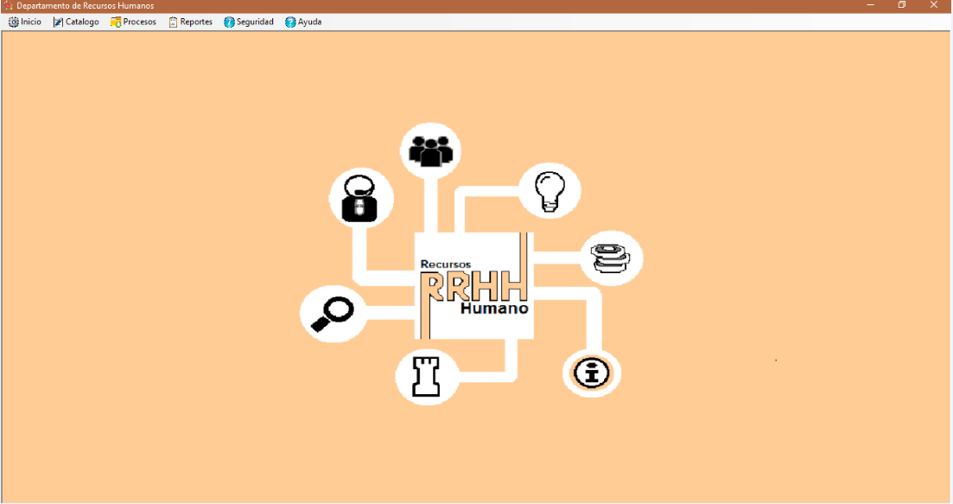

# Comisiones de vendedor

A continuación, se presenta las diferentes formas de hacer las comisiones de vendedor:

Por Marca

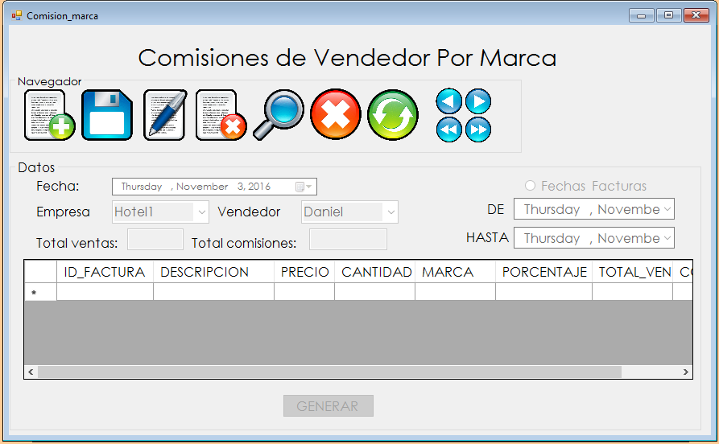

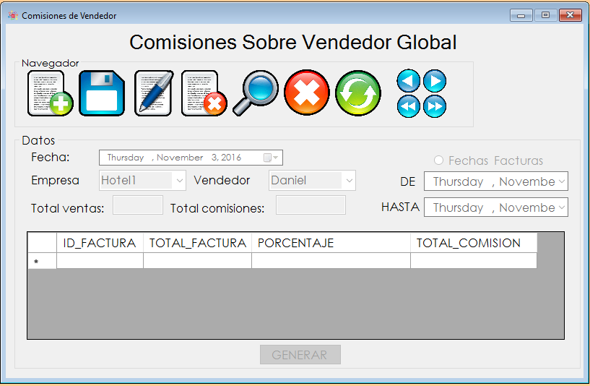Por Vendedor Global

Por Producto

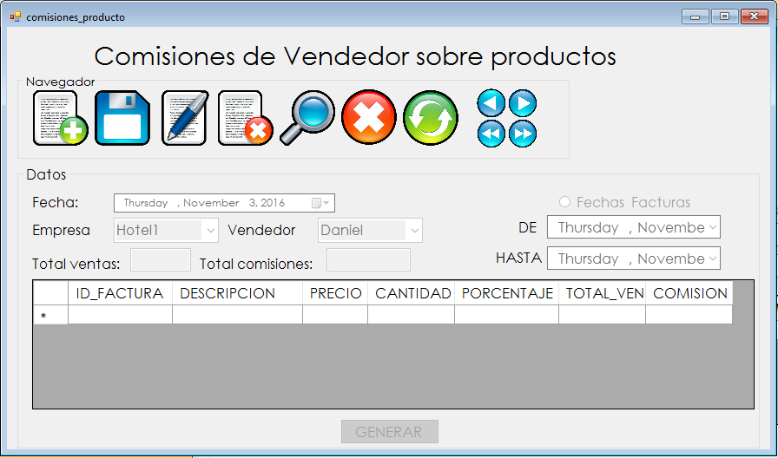

Por línea

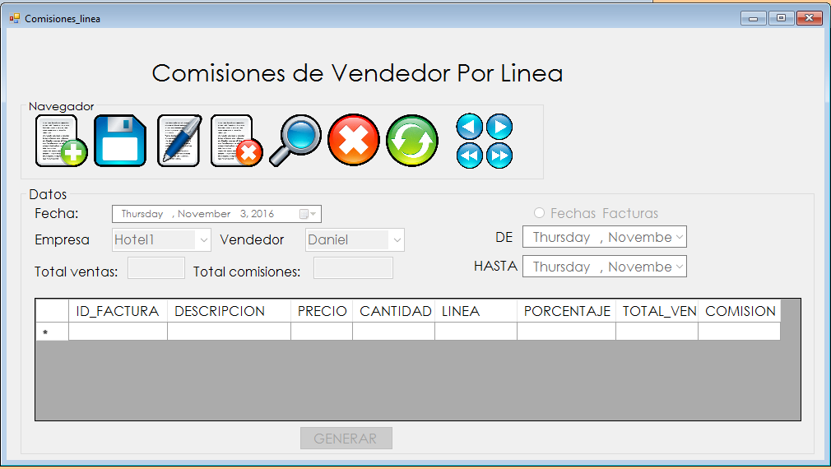

En las siguientes ventanas se ingresa mediante la selección de empresa y el vendedor a quien se le va hacer las comisiones de las ventas realizadas mediante un rango de fechas propuestas en y cuando ya está las fechas asignadas el botón de generar las comisiones calculara las comisiones de las fechas de las facturas y sacara el total de ventas realizadas y total de comisiones que tiene el empleado. Eso se hará de igual manera en cada una de las ventanas puestas y mencionadas anteriormente.

# Reporte de Planilla IGSS

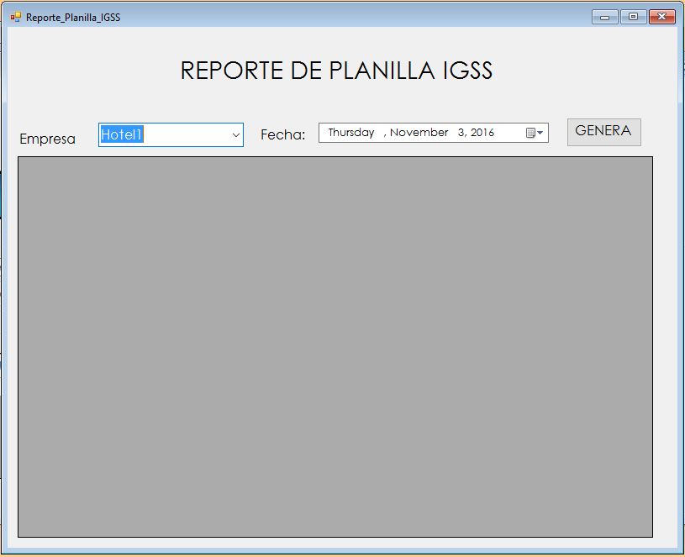

En donde se ingresa la empresa que es donde se va a realizar la consulta con la fecha determinada para ver que a quienes se les pago IGSS en un momento determinado mediante la manipulación de las fechas.

# Empleados

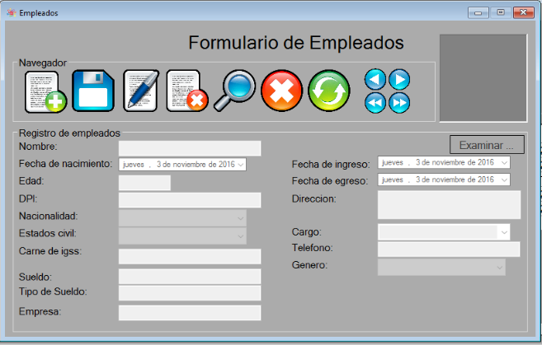

En esta sección es donde se ingresan los empleados nuevos de la empresa o la edición de los empleados que tiene la empresa. Cada cambio indica de lo que tiene que ingresar para poder completar el formulario del empleado. Este formulario posee la opción de almacenar una fotografía del empleado que lo identificarlo.

# Nominas

Esta ventana es donde realiza todas operaciones del IGSS, devengados deducciones sobre el sueldo base que se tiene del empleado y que esté presente para la generación de la nómina. Por medio del cual se ingresa los datos requeridos para que se pueda generar de forma automática para poder visualizar lo que tiene el empleado.

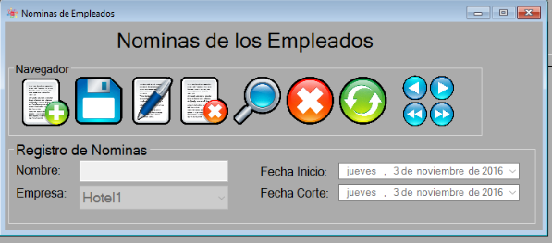

Esta sección se muestra todas las nóminas realizadas en distintas fechas

